Modélisation

Notre système est assimilable à un bateau se déplaçant dans un plan 2D horizontal $(0,x,y)$.
On note $φ$ l’angle de direction et $α$ l’angle d’attaque.
On pose $u$ la vitesse scalaire.
On pose $r\text{=} \overset{˙}{φ}$ la vitesse de lacet.

Les forces s’appliquant au système sont la poussée $\vec{T}$ (thrust), force longitudinale, la force de traînée $\vec{f}\text{=}fu\vec{u}$, colinéaire à la vitesse et le couple produit par les gouvernes de direction $\vec{Γ}$.
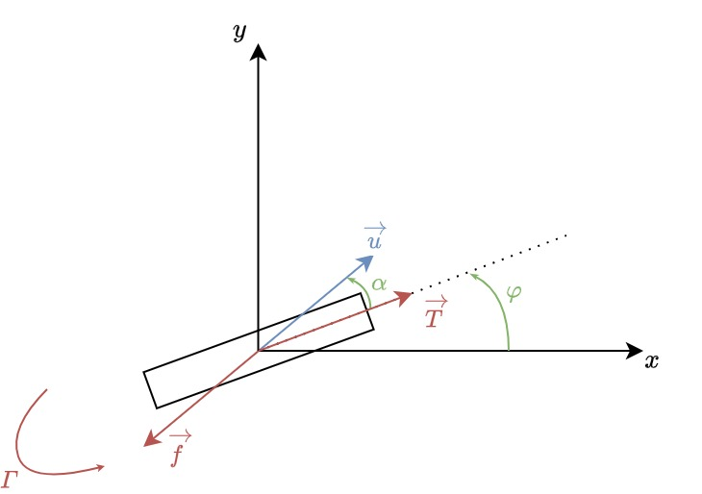

Les commandes sont la poussée et l’angle de gouverne $θ$.

Equation de la gouverne

On pose $β\text{=}φ\text{-}θ$, l’angle entre la vitesse et l’orientation de la gouverne.
Nous pouvons représenter qualitativement le couple résultant en fonction de l’orientation de la vitesse, pour une position de gouverne fixe.

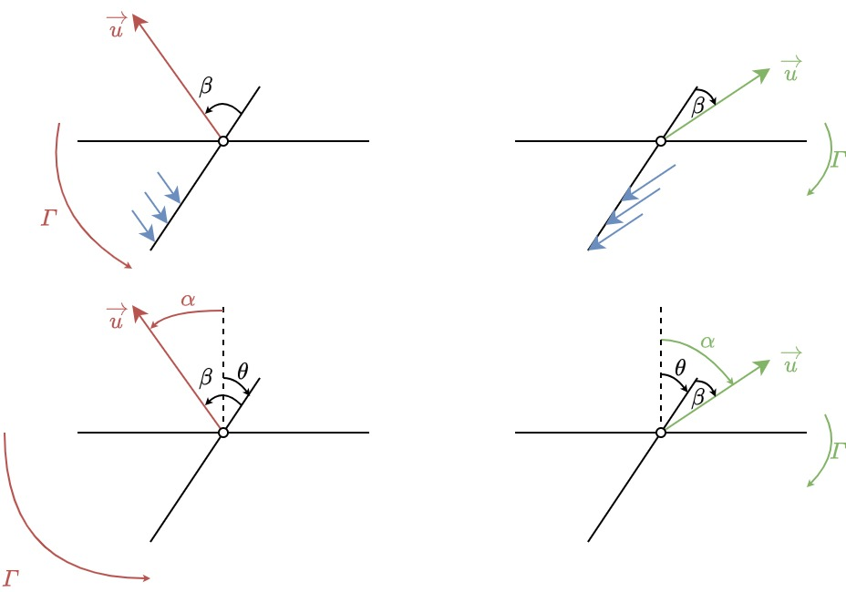

On représente la gouverne dans l’axe de l’écoulement sur le schéma ci-dessous. On note la surface efficace de la gouverne $S_{eff}\text{=}Scos\left(β\right)$.
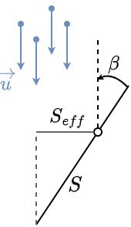
Prenons une particule de fluide de quantité de mouvement $dp$. On suppose la quantité de mouvement uniforme dans le fluide.
Alors, avant l’impact, $d\vec{p_{1}}\text{=}m \vec{u}$
Après l’impact $d\vec{p_{2}}$ tel que $\left|d\vec{p_{2}}\right|\text{=}\left|d\vec{p_{1}}\right|$ (collision élastique).

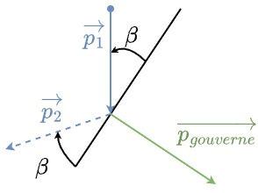

La conservation de la quantité de mouvement entre $t$ et $t\text{+}dt$ donne $dd{\vec{p }}_{partitule}\text{=}dd{\vec{p }}_{gouverne}$
On a donc la quantité de mouvement transmise à la gouverne par une particule de fluide :

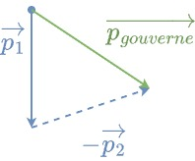 | $$dd{\vec{p}}_{gouverne}\text{=}d\vec{p_{1}}−d\vec{p_{2}}\text{=}m\vec{u}$$

Le théorème d’Al Kashi donne immédiatement (voir la figure ce contre) :$ddp_{gouverne}\text{=}dp_{1}^{2}\text{+}dp_{2}^{2}−2dp_{1}dp_{2}\text{cos}(2β)$  Si $dp_{1}=dp_{2}$, il suit $ddp_{gouverne}\text{=}\sqrt{2(1−\text{cos}(2β))}mu$, puis  $ddp_{gouverne}\text{=}2\text{sin}(β)mu$  Sinon, l’angle entre le cap du bateau et la droite directrice est donné par :  $$γ=θ+\left(π−β−\text{arcos}\left(\frac{dp_{1}^{2}+ddp_{gouverne}^{2}−dp_{2}^{2}}{2dp_{1}ddp_{gouverne}}\right)\right)$$  Dans la suite, pour simplifier, on suppose que $\left|d\vec{p_{2}}\right|\text{=}\left|d\vec{p_{1}}\right|$  On note que, dans ce cas, la force exercée est perpendiculaire à la gouverne. | 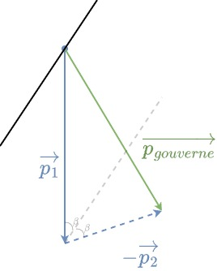

Entre $t$ et $t\text{+}dt$, il entre en collision avec la gouverne :
$$n\text{=}NV_{eff}\text{=}NuS_{eff}dt$$
Avec $N$ le nombre de particules par unités de volume.
On a donc :
$$dp_{gouverne}\text{=}\int_{V_{eff}}{ddp_{gouverne}}\text{=}n2\text{sin}(β)mu\text{=}NmS_{eff}2\text{sin}(β)u^{2}dt$$
On identifie $ρ\text{=}mN$ la masse volumique (ici de l’eau de mer).
Le principe fondamental de la dynamique donne :
$$\frac{dp_{gouverne}}{dt}\text{=}2\text{sin}(β)ρS_{eff}u^{2}$$
On identifie $F_{g}\text{=}2\text{sin}(β)ρS_{eff}u^{2}$ la force de l’écoulement sur la gouverne. On note qu’elle est colinéaire à la vitesse.
$$F_{g}\text{=}2\text{sin}(β)ρScos\left(β\right)u^{2}$$ | .
$$F_{g}\text{=}ρS\text{sin}\left(2β\right)u^{2}$$

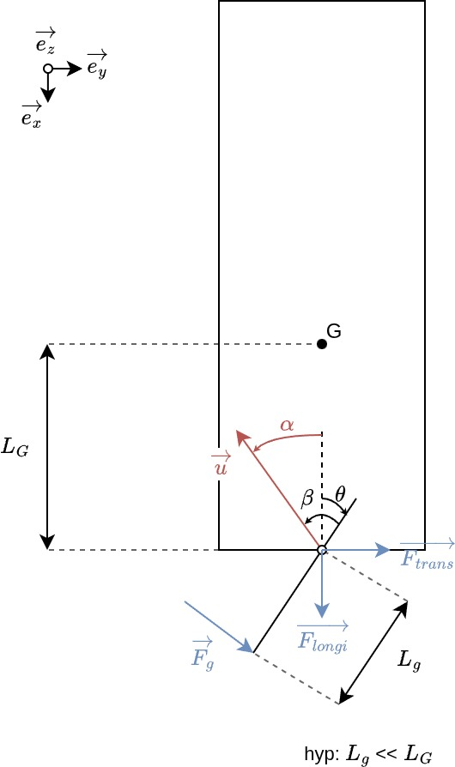 | On peut, par la suite décomposer cette force dans le repère du bateau.  Une force transversale, responsable de la rotation du bateau : ${\vec{F}}_{trans}\text{=}F_{g}cos\left(θ\right)\vec{e_{y}}$.  Une force longitudinale de traînée ${\vec{F}}_{longi}\text{=}F_{g}sin\left(θ\right)\vec{e_{x}}$.

Equations de mouvement

Les équations cinématiques donnent :
$$\overset{˙}{x}\text{=}ucos(φ\text{+}α)$$ | - .
$$\overset{˙}{y}\text{=}usin\left(φ\text{+}α\right)$$ | - .

Le principe fondamental de la dynamique appliqué au système donne :
$$m\vec{a}\text{=}\vec{T}\text{+}\vec{f}\text{+}\vec{F_{g}}$$ | - .

Le théorème du moment cinétique donne :
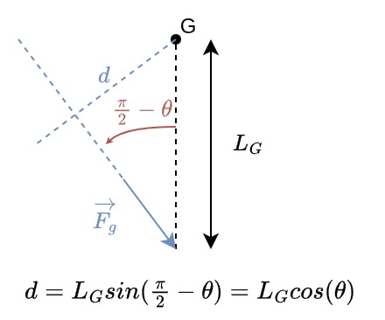
$$I\overset{˙}{r}\text{=}M_{G}\left(\vec{F_{g}}\right)≈F_{g}cos\left(θ\right)L_{G}$$ | - .

CAS 1 : pas de dérapage
On suppose dans cette partie que $α\text{=}0$ et $θ≪1$.
$$F_{g}\text{=}2ρSθu^{2}$$ | - .
Et $cos\left(θ\right)=1$
La vitesse est colinéaire à la direction du bateau.
(4) et (5) deviennent alors :
$$m\overset{˙}{u}=T−\left(f+ρSsin\left(2θ\right)sin\left(θ\right)\right)u^{2}=T−fu^{2}$$ | - .
$$I\overset{˙}{r}=2ρSL_{G}θu^{2}$$ | - .

Une représentation d’état peut alors être :
$$X\text{=}\left(\begin{matrix}x \\ y \\ φ \\ u \\ r\end{matrix}\right)$$ | - .

$$\overset{˙}{x}\text{=}u∙cos\left(φ\right)$$ | - .
$$\overset{˙}{y}\text{=}u∙sin\left(φ\right)$$ | - .
$$\overset{˙}{φ}\text{=}r$$
$$\overset{˙}{\overset{˙}{u}\text{=}\frac{T\text{-}fu^{2}}{m}}$$
$$\overset{˙}{r}\text{=}ADU$$

Alors il suit :

$$\overset{˙}{X}\text{=}\left(\begin{matrix}0 & 0 & 0 & cos\left(φ\right) & 0 \\ 0 & 0 & 0 & sin\left(φ\right) & 0 \\ 0 & 0 & 0 & 0 & 1 \\ 0 & 0 & 0 & \text{-}\frac{fu}{m} & 0 \\ 0 & 0 & 0 & 0 & 0\end{matrix}\right)X\text{+}\left(\begin{matrix}0 & 0 \\ 0 & 0 \\ 0 & 0 \\ 1 & 0 \\ 0 & \text{-}Γ∙\frac{u}{I}\end{matrix}\right)\left(\begin{matrix}T \\ θ\end{matrix}\right)$$ | - .

Nul ca derape pas etc

(c’est nul on ajoute les derapages)

CAS 2 : dérapage
Le principe fondamental de la dynamique appliqué au système donne :
$$m\vec{a}\text{=}\vec{T}\text{+}\vec{f}$$ | - .

On pose l’angle de la vitesse dans le repère terrestre :

$$β\text{=}α\text{+}φ$$ | - .
$$\overset{˙}{β}\text{=}\overset{˙}{α}\text{+}r$$ | - .

L’équation dynamique latérale (détail des calculs en annexe) :
$$mu\overset{˙}{β}\text{=}\text{-}Tsin(α)$$

L’équation dynamique longitudinale :
$$m\overset{˙}{u}\text{=}Tcos(α)\text{-}fu^{2}$$ | .

Une représentation d’état augmentée peut alors être :
$$X\text{=}\left(\begin{matrix}x \\ y \\ φ \\ α \\ u \\ r\end{matrix}\right)$$ | - .

$$\overset{˙}{x}\text{=}ucos(φ\text{+}α)$$ | - .
$$\overset{˙}{y}\text{=}usin\left(φ\text{+}α\right)$$ | - .
$$\overset{˙}{φ}\text{=}r$$
$$\overset{˙}{α}\text{=}\frac{\text{-}Tsin(α)}{mu}\text{-}r$$
$$\overset{˙}{u}\text{=}\frac{Tcos(α)\text{-}fu^{2}}{m}$$
$$\overset{˙}{r}\text{=}\frac{Γ∙u∙sin(α\text{-}θ)cos(θ)}{I}$$

Alors il suit :

$$\overset{˙}{X}\text{=}\left(\begin{matrix}0 & 0 & 0 & 0 & cos\left(φ\text{+}α\right) & 0 \\ 0 & 0 & 0 & 0 & sin\left(φ\text{+}α\right) & 0 \\ 0 & 0 & 0 & 0 & 0 & 1 \\ 0 & 0 & 0 & 0 & 0 & \text{-}1 \\ 0 & 0 & 0 & 0 & \text{-}\frac{fu}{m} & 0 \\ 0 & 0 & 0 & 0 & \frac{Γsin(α\text{-}θ)cos(θ)}{I} & 0\end{matrix}\right)X\text{+}\left(\begin{matrix}0 \\ 0 \\ 0 \\ \frac{\text{-}sin(α)}{mu} \\ \frac{cos(α)}{m} \\ 0\end{matrix}\right)T$$ | - .

Deux « d », un pour le temps et l’autre pour la particule de fluide. Nous intégrerons sur le volume pour obtenir la variation de quantité de mouvement instantanée.
$1−\text{cos}(2β)=2{\text{sin}}^{2}(β)$
En supposant le point d’application de la force proche du milieu du bateau, la droite passant par ce point et le centre de gravité est parallèle au cap.

